Воинский кодекс Нарнии
(Требования к игровому оружию и доспехам, правила использования игрового оружия, советы по изготовлению оружия, рыцарский этикет, правила ведения боёв и поединков)
§ 1. О том, кто является воином и как стать рыцарем
- Каждый участник клуба «Страна королей/Нарния, пробудись!» мужского пола, независимо от титула и рода персонажа, является в Нарнии воином. Любой воин старается выполнять рыцарские обязанности и правила поведения, даже если ещё не стал рыцарем (иначе им и не стать). Любому воину необходимо знать данный Воинский кодекс и показать своё знание на экзамене или зачёте.
- Воин, имевший звание мастера или оруженосца (эсквайра), за совершённый на поле боя или в мирное время подвиг, за проявленную в бою храбрость, за самоотверженную помощь сеньору или сеньоре может быть посвящён в рыцари. Рыцарский оммаж (посвящение в рыцари) может быть совершён над мастером или оруженосцем любым другим рыцарем или лордом, или владетельной леди, или главой рыцарского ордена.
- При посвящении в рыцари на поле боя достаточно провести краткую церемонию. Она заключается в том, что посвящаемый встает на одно колено, а посвящающий трижды ударяет его плашмя мечом по плечам и объявляет его рыцарем (Нарнии и своего владения, если оно имеется), а посвящаемый даёт обещание служить Аслану, Нарнии и конкретному сеньору своим мечом, руками (лапами) и сердцем.
- При посвящении в рыцари в торжественной обстановке совершается полная церемония рыцарской присяги (см. приложение).
- Рыцарь получает рыцарское звание навсегда, если не совершит проступка или деяния, покрывающего его позором.
Позором рыцаря покрывают трусость, немилосердие, жестокость, жадность, грубость, непочтительность, предательство или измена (сеньору, Нарнии, Аслану) Тогда он теряет рыцарское звание. Причиной для лишения рыцарского звания является также
- потеря рыцарем собственного меча или знамени сеньора.
- систематическое нарушение правил ведения поединков,
- применение не разрешённого оружия,
- намеренное причинение реального вреда и боли игровому противнику.
- невыполнение вассальных обязанностей, которые обещал выполнять, давая присягу.
Злоупотребление оружием, поражающим противника на расстоянии (луками, катапультами, арбалетами) также роняет достоинство рыцаря. В знак утраты звания над коленопреклонённым бывшим рыцарем символически ломается меч. Лишить персонажа рыцарского звания может тот, кто посвящал рыцаря, или совет лордов Нарнии.
- После принесения оммажа рыцарь становится вассалом того сеньора или сеньоры, которые его посвящали, если он никому до этого не приносил вассальной присяги. Если новый рыцарь уже является чьим-то вассалом, он имеет право поступить на службу к сеньору, который его посвятил, при взаимной договорённости нового и прежнего сеньора. Если новый рыцарь был посвящён другим рыцарем или леди, не имеющими собственного владения, посвящаемый остаётся вассалом того же сеньора или сеньоры, вассалом которых являлся до посвящения (в звании оруженосца или мастера).
- Любой рыцарь может быть принят в любой рыцарский орден, это не изменяет его вассальных обязанностей по отношению к своему сеньору или сеньоре, но добавляет обязанности, содержание которых зависит от правил и устава конкретного ордена.

§ 2. Об обязанностях и этикете нарнийских рыцарей
- Рыцарь обязан служить своему лорду или леди, а также Нарнии и Аслану своим мечом и советом, руками и сердцем и хранить верность сеньору, Нарнии и Аслану.
- Рыцарская служба заключается в защите страны от врагов, в защите обиженных и в службе сеньору и Нарнии мечом, советом, головой, сердцем и руками (лапами), выполняя определённое число дел за календарный земной год в зависимости от титула (см. «Вассальный кодекс»).
- Рыцарь сохраняет рыцарское звание, получая земли и владетельные титулы.
- Рыцарю следует быть мужественным и сердечным, суровым противником для врага и одновременно кротким и учтивым в мирные часы; сострадательным к поверженному противнику и непримиримым к врагам Нарнии; предпочитать последнее место на празднике и стремиться быть первым в битве.
- Рыцарь не должен вынимать меч из ножен напрасно.
- Рыцарь не должен терять свой меч или отдавать его противнику, а если противник захватил меч в бою, рыцарю следует приложить все усилия для его возвращения.
- Рыцарю следует с особым почтением относиться к дамам (включая говорящих животных), снимать головной убор или шлем при встрече с дамами или лордами и вежливо им кланяться, уступать дорогу и место дамам и сеньорам.
- Рыцарю следует знать, как правильно обратиться к любому сеньору или сеньоре с указанием всех титулов. К собеседникам рыцарь обращается только на «вы» («ты» можно говорить лишь Аслану при личном разговоре).
- Рыцарю не следует самому начинать разговора с верховным сеньором или сеньорой, пока те к нему не обратятся (разумеется, кроме случаев, когда что-то угрожает жизни сеньора или сеньоре или их достоинству, или Нарнии). За столом не следует начинать есть, пока не приступит к трапезе верховный сеньор или сеньора.
- Рыцарю не следует садиться, пока стоит сеньор или леди. При появлении в собрании лорда или леди необходимо встать и обнажить голову, если на ней шлем или головной убор.
- Каждый рыцарь должен быть готов при необходимости возглавить войско, армию или всю Нарнию в отсутствие других предводителей.

§ 3. О вооружении нарнийских воинов и рыцарей
- Нарнийские воины, ещё не ставшие рыцарями, могут быть вооружены игровыми топориками, луками, алебардами, пиками и другим оружием, имеющим аналоги в истории холодного оружия, в зависимости от своей роли и конкретного разыгрываемого сюжета. Поскольку длинномерное оружие даёт воинам игровые преимущества, по умолчанию нарнийские воины предпочитают игровые топорики (если нет иной договорённости с организаторами конкретной игры или тренировки). В виде исключения простой воин (мастер или эсквайр) могут пользоваться в бою игровым мечом, не принадлежащим какому-либо рыцарю.
- В игровой Нарнии используется мягкое, не травмирующее оружие (если нет специальной договоренности об ином).
- Оружие нарнийских воинов может быть личным или являться собственностью того или иного замка. По традиции в замках вооружением ведает хранитель Оружейной комнаты (это может быть и начальник стражи, и сенешаль замка, и непосредственно сеньор или сеньора). Казённое оружие хранитель может выдавать воинам по мере необходимости. Личное оружие также традиционно хранится в Оружейных комнатах. Во избежание потери или путаницы личное оружие рекомендуется помечать личным гербом или знаком.
- Лук в Нарнии – традиционно женское оружие, хотя могут быть и исключения для мужского пола при игровой необходимости.
- Дамы, ставшие лучницами, должны изучить и знать разделы Воинского кодекса, посвящённые вооружению и боевому взаимодействию. В Нарнию допускаются игрушечные и самодельные луки с небольшим натяжением. Мощность выстрела регулируется длиной стрел – она не должна превышать 35 см. Более длинные стрелы запрещены. Каждая стрела должна иметь мягкий амортизирующий наконечник (или резиновую присоску).
- Традиционно рыцарским оружием считается меч. Нарнийский рыцарский меч изготавливается каждым рыцарем собственноручно (советы по изготовлению смотрите в Приложении 2). Каждому воину, ещё не ставшему рыцарем, рекомендуется привозить на каждую игру сделанный им меч, которым он может быть посвящён в рыцари. Игровые мечи могут также изготавливать любые лорды и леди в качестве даров своим новым рыцарям.
- Рыцарский меч является не только действующим, но и почётным оружием. По средневековой традиции каждый рыцарь может дать своему мечу имя. Утрата меча приводит к потере рыцарского звания. Без особой необходимости передавать свой меч другим лицам не следует. Брать чужой меч без разрешения владельца категорически запрещено. Однако эти правила требуется соблюдать без грубости, никого не обижая. Вежливость важнее меча.
- В качестве защитного вооружения в Нарнии используются щиты и игровые шлемы. При этом щит играет как символическую, так и практическую роль, а шлем – только символическую.
- Щит рекомендуется изготавливать из мягкого утеплителя, по форме традиционного рыцарского щита, стандартного для всех нарнийцев размера и формы. Подробнее техника изготовления щита указана в Приложении. На щит наносится изображение герба владельца щита. Собственный герб имеют только рыцари и лорды. Простые воины оставляют поле щита незаполненным.
- Воинский шлем символизирует все доспехи, вместе взятые, и заменяет их. Его можно изготовить самостоятельно или купить (техника изготовления шлема описана в Приложении)
- Контроль за вооружением и его использованием, допуск игрового оружия в игру и рекомендации по изготовлению игрового оружия осуществляет Инструктор по оружию (при его отсутствии – руководитель клуба).

§ 4. Правила сражений, поединков и лечения ранений
- Сражением или битвой называется бой с участием многих воинов. Каждый бой равносильных противников состоит из отдельных поединков – боя двух воинов.
- Поединок в ходе сражения или в парном бое нарнийский рыцарь начинает, выбирая себе противника и объявляя ему о своём нападении формулой «защищайтесь!». Поединок может начать и противник рыцаря – с предупреждением или без предупреждения, в зависимости от своей роли и характера.
- Цель игрового поединка – нанести игровое ранение противнику. Наносить удары при этом необходимо осторожно, чтобы не причинить реальный вред партнёру. Запрещены удары в лицо, в голову, по пальцам рук, в пах. Рыцарь, злоупотребляющий запрещёнными ударами, может потерять рыцарское звание.
- Нельзя вмешиваться в чужой поединок.
- Любое попадание в одного из противников (игровое ранение) в ходе поединка прерывает поединок на время, которое требуется для перевязки игровой раны. Первую рану может забинтовать сам раненый, для обозначения второй и третьей требуется помощь эскулапа или товарищей. После игровой перевязки первой и второй раны воин может продолжать бой, но он прерывается после получения третьего ранения. Получив третью рану, воин должен принять горизонтальное положение и ждать перевязки и исцеления.
- У каждого персонажа, не имеющего каких-либо особых свойств, по умолчанию учитываются три ранения. Любое ранение может привести к игровой смерти персонажа, если не будет перевязано – первое (лёгкое) ранение без перевязки приведёт к смерти персонажа через час, второе (тяжёлое) через полчаса, третье (смертельное) через 15 минут. Легкое ранение условно лечится перевязкой 5 минут, второе ранение условно лечится в течение 10 минут, лечение третьего требует 15 минут. Если воин прибегнет к помощи леди-целительницы, она сможет своими чудесными руками, перебинтовав рану, исцелить легкое ранение сразу, второе через 5 минут, третье через 10 минут. Для удобства распознавания состояния раненого повязки следует накладывать на разные части тела, чтобы было видно их количество. При получении персонажем второго или третьего ранения все повязки снимаются вместе по окончании всего лечения.
- Воины, рыцари и эпизодические персонажи могут иметь дополнительные «баллы жизни и здоровья», которые поочерёдно ликвидируются после каждого попадания (и восстанавливаются после выздоровления). Традиционно один балл добавляет шлем. Игровая перевязка начинается, когда у персонажа остаётся только три последних балла. Некоторые эпизодические персонажи могут быть освобождены от необходимости игровой перевязки, чтобы не усложнять течение игры.
- Дополнительный балл жизни и здоровья и статус богатыря могут получить воины, которые в ходе целой игры, на всём её протяжении, не снимали шлема (за исключением приветствий встречным лордам и леди и трапез). Можно стать дважды богатырём и трижды богатырём, то есть получить 2 или 3 дополнительных балла. Присуждает этот статус руководитель клуба или совет лордов. Ношение неаккуратно сделанного или лёгкого, слишком удобного для ношения шлема не становится причиной присуждения богатырского статуса. Богатырский статус присуждается преимущественно младшим участникам.
- Кроме поединков, большое сражение, осада или штурм могут содержать другие формы боевого взаимодействия: обстрел на расстоянии (стрелами из луков, арбалетов или снарядами из катапульты), обливание «кипящей смолой» (изображается красными ленточками и используется только при защите замков). При этом попадание стрелы и попадание «кипящей смолы» причиняет такой же вред, как и удар мечом или топором, а попадание из катапульты причиняет смертельное ранение. Надо помнить, что использование любого оружия, поражающего противника на расстоянии, постыдно для рыцаря. Таким оружием могут пользоваться леди или простые воины, рыцарь использует дистанционное оружие лишь в случае крайней необходимости или по прямому приказу сеньора.
- При борьбе с чудовищами и великанами допустимо нападение нескольких нарнийцев на одного врага, однако настоящий рыцарь при малейшей возможности предпочтёт поединок.
- Любой персонаж-злодей может наносить предательские удары со спины любым персонажам. Результат (действие) такого удара определяет сам исполнитель злодейской роли и сообщает своей жертве. Каждый такой удар допускается лишь при сценарной необходимости и оговаривается с организаторами игры заранее. Для нарнийцев такие действия недопустимы.

Приложения (перечень)
1) Полная рыцарская присяга
2)Советы по изготовлению рыцарского меча
3)Советы по изготовлению щита
4) Советы по изготовлению рыцарского шлема

ПРИЛОЖЕНИЕ 1.
ПОЛНАЯ РЫЦАРСКАЯ ПРИСЯГА И ПОРЯДОК ЕЁ ПРИНЕСЕНИЯ

Посвящаемый накануне или перед самым посвящением проходит испытания, которые установлены для того или другого ордена его магистром или назначены для этого посвящаемого лично. Если испытания не назначены, церемония начинается со следующего пункта.
Будущий рыцарь, без доспехов и оружия, опускается на одно колено перед тем, кто его посвящает, складывает ладони, протягивает их посвящающему и говорит:
‒ Сеньор (или сеньора, или леди, или сэр)… (следует титул и имя посвящающего). Прошу посвятить меня в рыцари Нарнии (если происходит посвящение в какой-то орден, называется имя этого ордена).
Посвящающий берёт сложенные ладони посвящаемого в свои с двух сторон и говорит:
‒ Сэр… (следует имя посвящаемого), я дарую Вам почётное рыцарское звание. Обещаете ли вы, что будете верно служить Аслану, Нарнии, Верховному королю (королеве), своему лорду /леди (если сеньор посвящает своего будущего вассала, то говорит ‒ «и Нам»), в Нарнии и любых других мирах, выполняя не менее двадцати (или пятнадцати, если реальный возраст посвящаемого меньше 10 лет) дел в году, сражаться с врагами Нарнии, защищать слабых и обездоленных, не вынимать напрасно меч из ножен и не стремиться к славе и богатству?
Новый рыцарь отвечает:
‒ Обещаю верно служить Аслану, Нарнии, Верховному королю (королеве), своему лорду /леди (если сеньор посвящает своего будущего вассала, то рыцарь говорит вместо «своему лорду» говорит‒ «и Вам», добавляя имя и титул сеньора), в Нарнии и любых других мирах, выполняя не менее двадцати (или пятнадцати, если реальный возраст посвящаемого меньше 10 лет) дел в году, сражаться с врагами Нарнии, защищать слабых и обездоленных, не вынимать напрасно меч из ножен и не стремиться к славе и богатству!
Сеньор (сеньора) выпускает ладони вассала из своих, берёт меч, аккуратно наносит три условных удара мечом по плечам рыцаря плашмя и говорит:
‒ Встаньте с колен! Отныне я объявляю Вас, господин … (следует имя посвящаемого), рыцарем Нарнии (если рыцарь стал членом ордена, то добавляется его название).
Церемония может быть завершена дарованием новому рыцарю сеньором (или рыцарем, или дамой), посвящавшим его, нового оружия (меча, щита), доспехов, парадной одежды с плеча сеньора или новой, специально приготовленной к этому случаю.
Если за церемонией оммажа следует пир, новому рыцарю надлежит выступить на нём с тостом (или стихотворением) в честь того, кто посвятил его в рыцари, и в дальнейшем относиться к нему или к ней с особой заботой и вниманием.
Чтобы церемония прошла без запинок, следует заранее написать текст присяги и всех задаваемых церемониальных вопросов применительно к конкретным персонажам., Красиво оформленный нарнийским шрифтом текст присяги следует вручить новому рыцарю на память.

ПРИЛОЖЕНИЕ 2.
РЕКОМЕНДАЦИИ ПО ИЗГОТОВЛЕНИЮ ИГРОВОГО РЫЦАРСКОГО МЕЧА

Рекомендации по изготовлению игрового рыцарского меча

Требования к оружию:
Игровой меч должен быть безопасным, мягким и при этом держать форму.
Стандартная длина лезвия нарнийского меча – 50 см.
Ширина лезвия – 5-7 см.
Длина рукояти – под размер руки воина.
Материалы:
- Листовой материал типа EVA (этиленвинилацетат).
- Стеклопластиковая арматура или тонкая пластиковая трубка длиной 55-60 см.
- Тканевая стропа (например, лямка для рюкзака).
- Клей для склеивания вспененных синтетических материалов – «Титан» или обувной клей EVA.
- Материал для рукоятки и гарды (б/у пластик или готовые детали игрушечных мечей)
Инструменты:
- Ножницы
- Резак
- Ножовка
- Зажимы для фиксации клеевых соединений.

Советы по изготовлению:
Для изготовления самодельного меча можно использовать рукоятку и гарду покупного игрушечного меча (например, с надписью на клинке «Сим победиши»). Можно сделать рукоять и гарду самостоятельно из любого материала. Главное, чтобы лезвие было прочно скреплено с рукояткой. Это достигается за счет того, что основа меча – тонкая пластиковая трубка или, что лучше, стеклопластиковая арматура, проходит одновременно и внутри лезвия, и внутри гарды с рукоятью.
Материалом для лезвия может послужить синтетический материал EVA (этиленвинилацетат), варианты названий: вспененный ЭВА, ЭВАпласт, ЭВАпрен, ЭВАпор, Пеносэвилен и т.п. Из этого материала делают туристические коврики, называемые в народе «пенками». Для изготовления меча лучше подходят тонкие листы «пенки».
Основой является стеклопластиковая арматура или пластиковая трубка (в этом случае меч получится более широкий).
Порядок изготовления:
1.Отрезать арматуру или трубку нужной длины (около 55 см, чтобы она проходила насквозь лезвие и рукоять).
2. Выкроить две симметричные боковины лезвия из листа EVA (этиленвинилацетата).
3. «Обернуть» пластиковую арматуру широким куском прочной ткани или стропой по всей длине (чтобы арматура не прорвала пенку), вставить ее между двумя сторонами лезвия и склеить две стороны лезвия с арматурой внутри. Лента стропы должна обязательно обернуть верхний конец арматуры (тот, где будет острие меча).
4. Нанизать на оставшуюся (нижнюю) часть арматуры гарду и рукоятку так, чтобы вместе с лезвием и арматурой они составляли единое целое. Для этого арматура должна проходить сквозь все части меча, и каждый элемент был склеен с соседним элементом внахлёст.
5. С помощью тонкого резака сформировать игровые «режущие кромки» меча (срезать фаски).

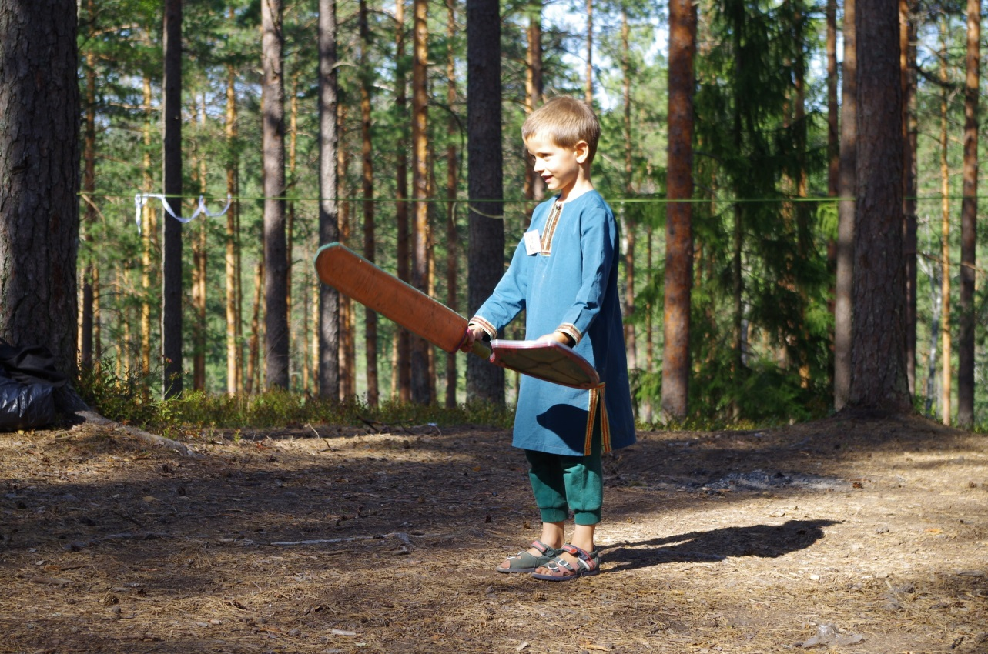

ПРИЛОЖЕНИЕ 3.
РЕКОМЕНДАЦИИ ПО ИЗГОТОВЛЕНИЮ ИГРОВОГО ЩИТА

Требования к щиту:
Игровой щит должен быть лёгким, безопасным и защищать от ударов как мягкого, так и твёрдого (деревянного) игрового оружия.
Размер щита 50 см (ширина) на 60 см (длина).
На щите должны быть прочно закреплены ремни-держатели.
Щиты рыцарей и лордов должны быть украшены рыцарским или владетельным гербом, щиты нетитулованных особ – гербом сеньора или сеньоры или гербом страны (феода).
Форма нарнийского щита – каплевидная, повторяющая форму рыцарского щита.
Материалы:
1)Лист толстого синтетического утеплителя марки «Пеноплекс» (при его отсутствии - «Стенофон»или «Изолон»).
2) Кожаный ремень или бельевая резинка для поручей.
3)Клей.
4)Ватман или холст материал для изображения герба.
5)Скотч, полиэтиленовая пленка или лак для ламинации герба.
6)Серебристый скотч для оклейки периметра.

Инструкция по изготовлению:
Лист оранжевого пеноплекса делится пополам по ширине. В результате получаются две заготовки для щитов размером 50 на 60 см. Поэтому удобнее кооперироваться с товарищами или делать сразу два щита.
Длинная сторона заготовки будет вертикальным измерением, короткая - горизонтальным. Нижней части щита следует придать каплевидную форму с помощью резака по лекалам.
Для ношения щита в бою укрепляются два ремня или резинки - одна под локтевой сгиб, другая под ладонь (короткая, она находится выше, рукоять под локтевой сгиб - примерно в центре щита). Для этого годится кожаный ремень или широкая бельевая резинка. Ремень или резинка пропускается в отверстия в щите насквозь и связываются между собой на наружной стороне щита так, чтобы представляли кольцо. В этом случае ремень не будет прорывать утеплитель в бою.
Сверху на этот щит наклеивается герб, который и прикрывает все наружные ремни. Естественно, герб должен быть водостойкий. Простейший вариант - рисунок на ватмане и ламинирование скотчем. Более трудоёмкий способ, приводящий к лучшим результатам и сохраняющий герб надолго – рисунок несмываемыми красками на холсте (масляными или нитрокрасками). Холст внатяжку приклеивается к боковым сторонам щита. Затем холст покрывается лаком для сохранности и придания водоотталкивающих свойств.

На снимке: заготовка для щита из Пеноплекса с прорезанными отверстиями для ремней.
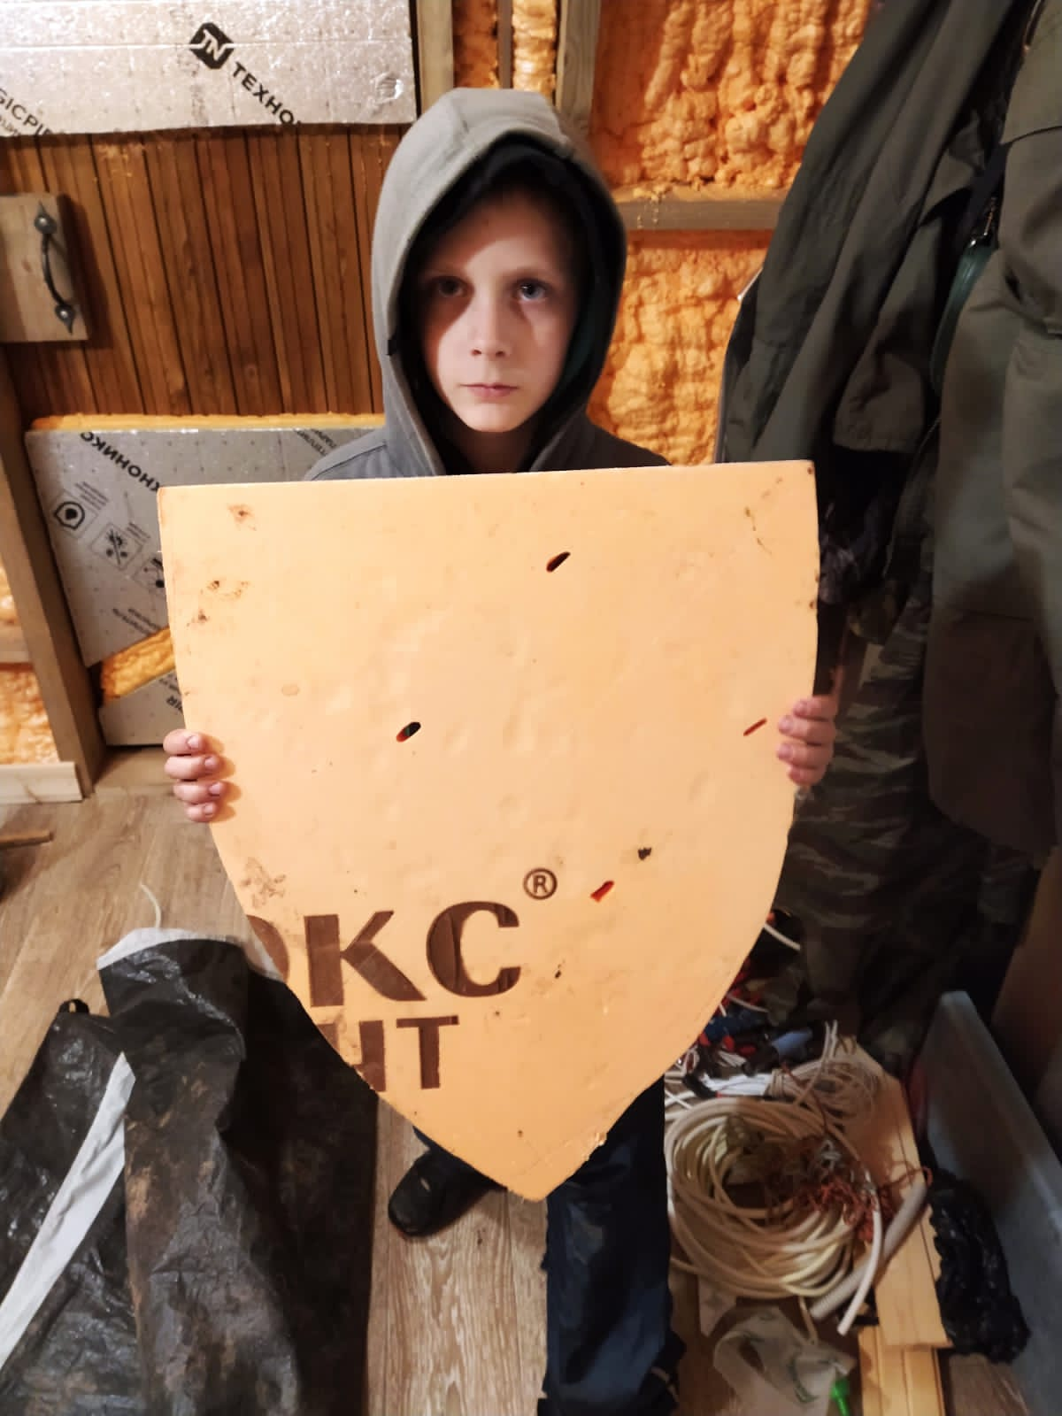

Щит без герба с продетыми ремнями


